PEQUEÑAS PREGUNTAS PARA COMPLETAR
(por Esther Jaroso Fernández)
Completa las frases con las palabras o números que faltan.


- Voy a invitar a 5 amigos a mi fiesta de cumple. El menú del burguer (hamburguesa + coca cola) cuesta 5 euros.
- En total me gastaré ________________ euros.
- Si falta un amigo, me gastaré ____________ euros.
- Si viene mi amigo Luis al final, que no estaba muy seguro porque tenía dentista, me gastaré ___________ euros.


- Yo tengo 7 años y mi hermana 14.
  - Mi hermana tiene __________ años más que yo.
  - Yo tengo __________ años menos que mi hermana.
  - Mi hermana tiene ___________ de años que yo.
  - Yo tengo ___________ de años que mi hermana.
  - Dentro de 7 años yo tendré _____________.

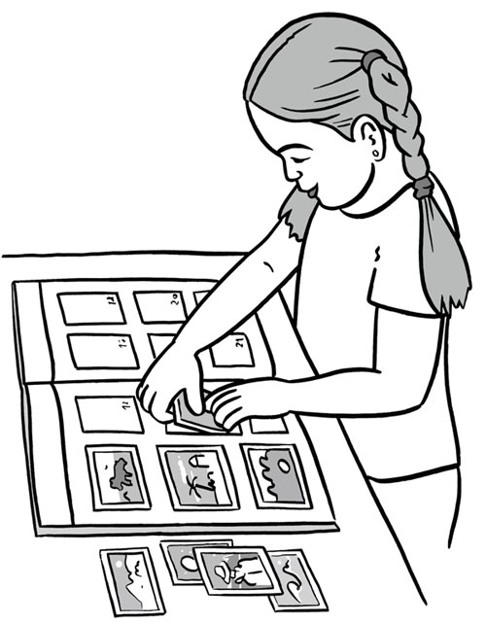
- Ayer tenía 50 cromos y hoy, como he ganado en el recreo, tengo 100.
- Hoy tengo __________ cromos más que ayer.
- Ayer tenía ___________ cromos menos que hoy.
- Hoy tengo ___________ de cromos que ayer.
- Ayer tenía ____________ de cromos que hoy.

PEQUEÑAS PREGUNTAS PARA COMPLETAR
(por Esther Jaroso Fernández)
Completa las frases con las palabras o números que faltan.

- Vamos a comprar bricks de zumos de 1 litro que cuestan 2 euros cada uno.

- Si compro dos bricks me gasto ____________ euros.
- Tres bricks cuestan ___________ euros.
- El brick de medio litro cuesta __________ euros.

- Tengo 40 euros y tú 30 euros.
  - Ahora tengo _________ euros más que tú.
  - Tú tienes ___________ euros menos que yo.
  - Si tu abuela te da _________ euros, tendrás tantos euros como yo.
  - Si juntamos el dinero, tendremos _________ euros entre los dos. ¡Ya podemos comprarnos la nueva Monster High!


- Hoy es lunes 6 de febrero, y mi cumpleaños es el próximo lunes.

  - Quedan ________ días para mi cumpleaños.

  - Mi cumpleaños será el día _______________ de febrero.

